**《电容器、二极管》拓展阅读材料**

* **电容器**

电容器是储存电量和电能（电势能）的元件。从电容器的结构上看，最简单的电容器是由两端的极板和中间的绝缘电介质（包括空气）构成的。通电后，极板带电，形成电压，但是由于中间的绝缘物质，所以整个电容器是不导电的。在直流电路中，电容器是相当于断路的。在交流电路中，因为电流的方向是随时间变化的，电容器不断的进行充电和放电的过程。这个时候，在极板间形成变化的电场，而这个电场也是随时间变化。实际上，电流是通过电场的形式在电容器间通过的。所以说，电容器在电路中的基本特性就是“隔直流、通交流；通高频，阻低频”。

电容的单位：法拉，简称法，用字母“F”表示。

常用的电容单位还有毫法(mF)，微法(µF)，纳法(nF)、皮法(pF)，它们的关系是：

1F=103mF=106µF=109nF=1012pF

电容器的电容值大小决定于两个极板间距离、板间距和极板间绝缘介质的介电常数。

* **电容器的作用**

1、耦合：用在耦合电路中的电容称为耦合电容，在阻容耦合放大器和其他电容耦合电路中大量使用这种电容电路，起隔直流通交流作用。

2、滤波：用在滤波电路中的电容器称为滤波电容，在电源滤波和各种滤波器电路中使用这种电容电路，滤波电容将一定频段内的信号从总信号中去除。

3、退耦：用在退耦电路中的电容器称为退耦电容，在多级放大器的直流电压供给电路中使用这种电容电路，退耦电容消除每级放大器之间的有害低频交连。

4、高频消振：用在高频消振电路中的电容称为高频消振电容，在音频负反馈放大器中，为了消振可能出现的高频自激，采用这种电容电路，以消除放大器可能出现的高频啸叫。

5、谐振：用在LC谐振电路中的电容器称为谐振电容，LC并联和串联谐振电路中都需这种电容电路。

6、旁路：用在旁路电路中的电容器称为旁路电容，电路中如果需要从信号中去掉某一频段的信号，可以使用旁路电容电路，根据所去掉信号频率不同，有全频域（所有交流信号）旁路电容电路和高频旁路电容电路。

7、中和：用在中和电路中的电容器称为中和电容。在收音机高频和中频放大器，电视机高频放大器中，采用这种中和电容电路，以消除自激。

8、定时：用在定时电路中的电容器称为定时电容。在需要通过电容充电、放电进行时间控制的电路中使用定时电容电路，电容起控制时间常数大小的作用。

9、补偿：用在补偿电路中的电容器称为补偿电容，在卡座的低音补偿电路中，使用这种低频补偿电容电路，以提升放音信号中的低频信号，此外，还有高频补偿电容电路。

10、自举：用在自举电路中的电容器称为自举电容，常用的OTL功率放大器输出级电路采用这种自举电容电路，以通过正反馈的方式少量提升信号的正半周幅度。

* **发光二极管**

发发光二极管（Light Emitting Diode）是一种常用的发光器件，简称为LED。通过半导体材料中电子与空穴复合释放能量发光，在照明领域应用广泛。发光二极管可高效地将电能转化为光能，在现代社会具有广泛的用途，如在电路及仪器中作为指示灯，或者组成文字或数字显示，亦可应用于照明、平板显示、医疗器件等。

发光二极管与普通二极管一样是由一个PN结组成，也具有单向导电性。当给发光二极管加上正向电压后，从P区注入到N区的空穴和由N区注入到P区的电子，在PN结附近数微米内分别与N区的电子和P区的空穴复合，产生自发辐射的荧光。不同的半导体材料中电子和空穴所处的能量状态不同。当电子和空穴复合时释放出的能量多少不同，释放出的能量越多，则发出的光的波长越短。常用的有发红光、绿光或黄光的二极管，砷化镓二极管发红光，磷化镓二极管发绿光，碳化硅二极管发黄光，氮化镓二极管发蓝光。因化学性质又分无机发光二极管LED和有机发光二极管OLED。

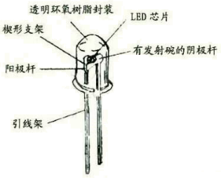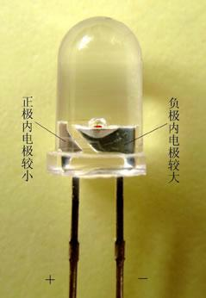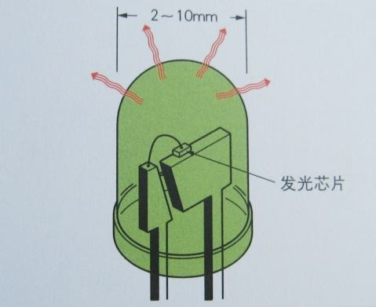

发光二极管的反向击穿电压大于5伏。它的正向伏安特性曲线很陡，使用时必须串联限流电阻以控制通过二极管的电流。

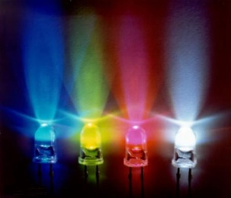 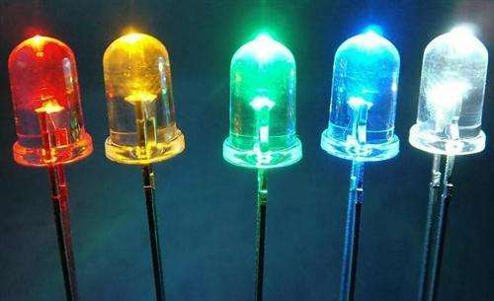 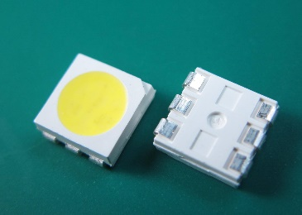

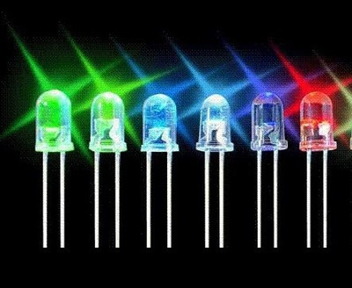

发光二极管主要分类：

发光二极管还可分为普通单色发光二极管、高亮度发光二极管、超高亮度发光二极管、变色发光二极管、闪烁发光二极管、电压控制型发光二极管、红外发光二极管和负阻发光二极管等。

LED的控制模式有恒流和恒压两种，有多种调光方式，比如模拟调光和PWM调光，大多数的LED都采用的是恒流控制，这样可以保持LED电流的稳定，不易受VF的变化，可以延长LED灯具的使用寿命。

1、单色发光二极管

1.1普通单色发光二极管

普通单色发光二极管具有体积小、工作电压低、工作电流小、发光均匀稳定、响应速度快、寿命长等优点，可用各种直流、交流、脉冲等电源驱动点亮。它属于电流控制型半导体器件，使用时需串接合适的限流电阻。

普通单色发光二极管的发光颜色与发光的波长有关，而发光的波长又取决于制造发光二极管所用的半导体材料。红色发光二极管的波长一般为650～700nm，琥珀色发光二极管的波长一般为630～650nm ，橙色发光二极管的波长一般为610～630nm左右，黄色发光二极管的波长一般为585nm左右，绿色发光二极管的波长一般为555～570nm。

1.2高亮度单色发光二极管

高亮度单色发光二极管和超高亮度单色发光二极管使用的半导体材料与普通单色发光二极管不同，所以发光的强度也不同。通常，高亮度单色发光二极管使用砷铝化镓（GaAlAs）等材料，超高亮度单色发光二极管使用磷铟砷化镓（GaAsInP）等材料，而普通单色发光二极管使用磷化镓（GaP）或磷砷化镓（GaAsP）等材料。

2、变色发光二极管

变色发光二极管是能变换发光颜色的发光二极管。变色发光二极管发光颜色种类可分为双色发光二极管、三色发光二极管和多色（有红、蓝、绿、白四种颜色）发光二极管。

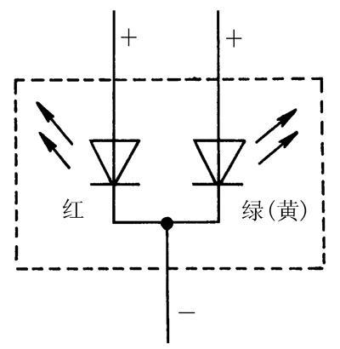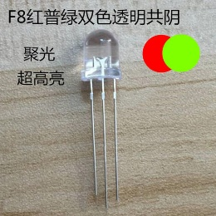

变色发光二极管按引脚数量可分为二端变色发光二极管、三端变色发光二极管、四端变色发光二极管和六端变色发光二极管。

3、闪烁发光二极管

闪烁发光二极管（BTS）是一种由CMOS集成电路和发光二极管组成的特殊发光器件，可用于报警指示及欠压、超压指示。

闪烁发光二极管在使用时，无须外接其它元件，只要在其引脚两端加上适当的直流工作电压（5V）即可闪烁发光。

4、红外发光二极管

红外发光二极管也称红外线发射二极管，它是可以将电能直接转换成红外光（不可见光）并能辐射出去的发光器件，主要应用于各种光控及遥控发射电路中。

红外发光二极管的结构、原理与普通发光二极管相近，只是使用的半导体材料不同。红外发光二极管通常使用砷化镓（GaAs）、砷铝化镓（GaAlAs）等材料，采用全透明或浅蓝色、黑色的树脂封装。

常用的红外发光二极管有SIR系列、SIM系列、PLT系列、GL系列、HIR系列和HG系列等。

5、紫外发光二极管

基于半导体材料的紫外发光二极管(UV LED)具有节能、环保和寿命长等优点，在杀菌消毒、医疗和生化检测等领域有重大的应用价值。近年来，半导体紫外光电材料和器件在全球引起越来越多的关注，成为研发热点。 2018年12月9一12日，由中国科学院半导体研究所主办的第三届“国际紫外材料与器件研讨会” (IWUMD一2018)在云南昆明召开，来自十二个国家的270余位代表出席了会议。本次会议汇聚了国内外在紫外发光二极管材料和器件相关领域的多位顶尖专家的最新研发成果报告。

目前，紫外发光二极管是氮化物技术发展和第三代半导体材料技术发展的主要趋势，拥有广阔的应用前景。中国科技部为了加快第三代半导体固态紫外光源的发展，争施了“第三代半导体固态紫外光源材料及器件关键技术”重点研发计划专项（2016YFB0400800）。国家重点研发计划的支持和国际紫外材料与器件研讨会的举办，将为加快实现我国第三代半导体紫外光源的市场化应用，带动我国紫外半导体发光二极管材料和器件技术创亲及产业化发展发挥积极的作用。

6、有机发光二极管

1987年，柯达公司邓青云等成功制备了低电压、高亮度的有机发光二极管（OLED），第一次向世界展示了OLED在商业上的应用前景‘“。1995年，Kido在science杂志上发表了白光有机发光二极管（wOLED）的文章， 虽然效率不高，但揭开了OLED照明研究的序幕。经过几十年的发展，目前OLED的效率和稳定性早已满足小尺寸显示器的要求，受到众多高端仪器仪表、手机和移动终端公司的青睐，大尺寸技术也日渐完善。

OLED材料的发展是OLED产业蓬勃发展的基础。最早的OLED发光材料是荧光材料，但荧光材料由于自旋阻禁，其理论内量子效率上限仅能达到25%。1998年，Ma以及Forrest和Thompson等先后报道了磷光材料在OLED材料中的应用，从而为突破自旋统计规律、100%地利用所有激子的能量开辟了道路。但是磷光材料也存在一定的问题，由于含有贵金属，价格很高而且蓝光材料的稳定性长期停滞不前。

2009年，日本九州大学的Adachi教授首次将热活化延迟荧光（TADF）材料引入OLED。此类材料具有极低的单三线态能隙，可通过三线态激子的反向系间窜越（RISC）实现100%的理论内 量子效率。材料体系和器件结构的日渐完善，使得OLED在显示领域崭露头角。另一方面，WOLED具有发光效率高、光谱可调、蓝光成分少和面光源等一系列优 势，作为低色温、无蓝害的高效光源，有望成为未来健康照明的新趋势。

LED灯的特点：

LED灯就是发光二极管，是采用固体半导体芯片为发光材料的新型光源，与传统灯具相比，LED灯具有节能、环保、显色性与响应速度好等特点。

（一）节能是LED灯最突出的特点

在能耗方面，LED灯的能耗是白炽灯的十分之一，是节能灯的四分之一。这是LED灯的一个最大的特点，而使用寿命可达5万──10万小时，也就是5－10年。现在的人们都崇尚节能环保，也正是因为节能的这个特点，使得LED灯的应用范围十分广泛，使得LED灯十分的受欢迎。

（二）可以在高速开关状态工作

我们平时走在马路上，会发现每一个LED组成的屏幕或者画面都是变化莫测的。这说明LED灯是可以进行高速开关工作的。但是，对于我们平时使用的白炽灯，则达不到这样的工作状态。在平时生活的时候，如果开关的次数过多，将直接导 致白炽灯灯丝断裂。这个也是LED灯受欢迎的重要原因。

（三）环保

LED灯内部不含有任何的汞等重金属材料，而其他传统电光源中含有这些有毒有害物质，这就体现了LED灯环保的特点。为了保护自然资源、保护人类的生存环境，人们都十分重视环保，因而会有更多的人愿意选择环保的LED灯。

（四）响应速度快

LED灯还有一个突出的特点，就是反应的速度比较快。只要一接通电源，LED灯马上就会亮起来。对比我们平时使用的节能灯，其反应速度更快，在打开传统灯泡时，往往需要很长的时间才能照亮房间，在灯泡彻底的发热之后，才能亮起来。

（五）相较于其他的光源，LED灯更“干净”

所谓的“干净”不是指的灯表面以及内部的干净，而是这个灯是属于冷光源的，不会产生太多的热量，不会吸引那些喜光喜热的昆虫。特别是在夏天，蚊虫会特别的多，有的虫子天性喜热，白炽灯和节能灯在使用一段时间之后都会产生热量，这个热量正好是虫子喜欢的，就容易吸引虫子过来。这无疑会对灯表面带来很多的污染物；而且，虫子的排泄物还会使得室内变得很脏。但是，LED灯是冷光源，不会吸引虫子过来的，这样，就不会产生虫子的排泄物。所以说，LED灯更加的 “干净”。

发光二极管的应用

20世纪90年代LED技术的长足进步,不仅是发光效率超过了白炽灯，光强达到了烛光级，而且颜色也从红色到蓝色覆盖了整个可见光谱范围。这种从指示灯水平到超过通用光源水平的技术革命导致各种新的应用，诸如汽车信号灯、交通信号灯、室外全色大型显示屏以及特殊的照明光源。

随着发光二极管高亮度化和多色化的进展,应用领域也不断扩展.从下边较低光通量的指示灯到显示屏，再从室外显示屏到中等光通量功率信号灯和特殊照明的白光光源，最后发展到右上角的高光通量通用照明光源。2000年是时间的分界线，在2000年已解决所有颜色的信号显示问题和灯饰问题，并已开始低、中光通量的特殊照明应用，而作为通用照明的高光通量白光照明应用，似乎还有待时日，需将光通量进一步大幅度提高方能实现。当然，这也是个过程，会随亮度提高和价格下降而逐步实现。

LED显示屏

自20世纪80年代中期，就有单色和多色显示屏问世，起初是文字屏或动画屏。90年代初，电子计算机技术和集成电路技术的发展，使得LED显示屏的视频技术得以实现，电视图像直接上屏，特别是90年代中期，蓝色和绿色超高亮度LED研制成功并迅速投产，使室外屏的应用大大扩展，面积在100—300m不等。

目前LED显示屏在体育场馆、广场、会场甚至街道、商场都已广泛应用，美国时代广场上的纳斯达克全彩屏最为闻名，该屏面积为120英尺×90英尺，相当于1005m，由1900万只超高亮蓝、绿、红色LED制成。此外，在证券行情屏、银行汇率屏、利率屏等方面应用也占较大比例，近期在高速公路、高架道路的信息屏方面也有较大的发展。发光二极管在这一领域的应用已成规模，形成新兴产业，且可期望有较稳定的增长。

交通信号灯

航标灯采用LED作光源已有多年，目前的工作是改进和完善。道路交通信号灯近几年来取得了长足的进步，技术发展较快，应用发展迅猛，我国目前每年有四万套左右的订单，而美国加州在去年一年内就用LED交通信号灯更换了五万套传统光源的信号灯，根据使用效果看，寿命长、省电和免维护效果是明显的。目前采用LED的发光峰值波长是红色630nm，黄色590nm，绿色505nm。应该注意的问题是驱动电流不应过大，否则夏天阳光下的高温条件将会影响LED的寿命。

最近，应用于飞机场作为标灯、投光灯和全向灯的LED机场专用信号灯也已获成功并投入使用，多方反映效果很好。它具有自主知识产权，获准两项专利，可靠性好、节省用电、免维护、可推广应用到各种机场、替代已沿用几十年的旧信号灯，不仅亮度高，而且由于LED光色纯度好，特别鲜明，易于信号识别。

汽车用灯

超高亮LED可以做成汽车的刹车灯、尾灯和方向灯，也可用于仪表照明和车内照明，它在耐震动、省电及长寿命方面比白炽灯有明显的优势。用作刹车灯，它的响应时间为60ns，比白炽灯的140ms要短许多，在典型的高速公路上行驶，会增加4—6m的安全距离。

液晶屏背光源

LED作为液晶显示的背光源，它不仅可作为绿色、红色、蓝色、白色，还可以作为变色背光源，已有许多产品进入生产及应用阶段。最近，手机上液晶显示屏用LED制作背光源，提升了产品的档次，效果很好。采用8个蓝色、24个绿色、32个红色LuxeonLED制成的15英寸（1英寸≈2.5厘米）液晶屏的背光源，可达到120W，2500 lm，亮度18000nits（尼特，cd/m²）。22液晶屏背光源也已制成，仅为6mm厚，不但混色效果好，显色指数也达到80以上。目前大型背光源虽处于开发阶段，但潜力很大。

灯饰

由于发光二极管亮度的提高和价格的下降，再加上长寿命、节电，驱动和控制较霓虹灯简易，不仅能闪烁，还能变色，所以用超高亮度LED做成的单色、多色乃至变色的发光柱配以其他形状的各色发光单元，装饰高大建筑物、桥梁、街道及广场等景观工程效果很好，呈现一派色彩缤纷、星光闪烁及流光异彩的景象。已有不少单位生产LED光柱达万米以上，彩灯几万个，目前正逐步推广，估计会逐步扩大单独形成一种产业。

照明光源

作为照明光源的LED光源应是白光，目前作为军用的白光LED照明灯具，已有一些品种投入批量生产。由于LED光源无红外辐射，便于隐蔽，再加上它还具有耐振动、适合于蓄电池供电、结构固体化及携带方便等优点，将在特殊照明光源方面会有较大发展。作为民间使用的草坪灯、埋地灯已有规模生产，也有用作显微镜视场照明、手电、外科医生的头灯、博物馆或画展的照明以及阅读台灯。

温室补光

光是植物生长和发育最重要的环境因素之一， 对植物的生长发育、形态建成、光合作用、物质代谢及基因表达均有调控作用，因此温室补光是实现植物优质高产的重要途径。近年来，发光二极管在植物工厂中的应用越来越广泛，LED光源的波宽窄、能耗低、体积小、效率高、耐衰老、热耗低的优点，使其成为了众多光质研究人员使用的新光源。至今为止，大量应用LED光源研究光环境对植物宏观的形态、产量、品质的影响，以及对细胞显微结构、植物分化、次生代谢物质的影响的研究层出不穷。